Quiz 4-11-2008

1- a)Aşağıda gösterilmiş devrenin çıkış işaretini çiziniz.
b)PWM yöntemini kısaca açıklayınız.
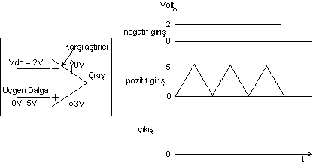

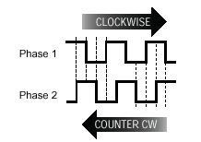
2- İki çıkışlı bir encoder’in dalga şekli şekilde verilmiştir. Saat yönünde veya tersi yönde motorun dönüşünün tespiti için gelen veri dizisini kullanılarak dönüş yönünü belirtmek için yazılım gereken yöntemi yazınız. (10 p)
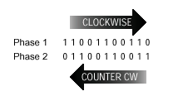

3- Verilen devrede motor sağa ve sola dönebilmektedir. İlk anda op-amp’ın çıkışı sıfır volt civarında ve motor sabit konumdadır. (A potansiyometrenin çıkış 0 volt)
B potansiyometresi motorla birlikte dönebilir ve θ _{max} = 300 º olarak verilmiştir
  - Motorun sabit durumda iken θ kaç olmalıdır?
  - Motor bulunduğu konumdan 75º sağa ve 75º sola dönebilmesi için V1 değerini bulunuz.
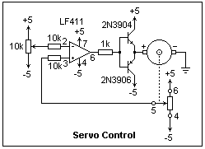

4- Bir optik kodlayıcı(absolute encoder) 8 adet iz yolu(track) ve 8 adet ışık algılayıcısı(photo-detector) çiftinden oluşmaktadır. Bunlar 8 bitlik veri elde edilmesini sağlarlar.
a)Bu kodlayıcının(encoder) açısal çözünürlüğü nedir?
b) Çıkışın 10101101 olduğunu düşünelim. Kodlayıcının açısal durumu nedir?

